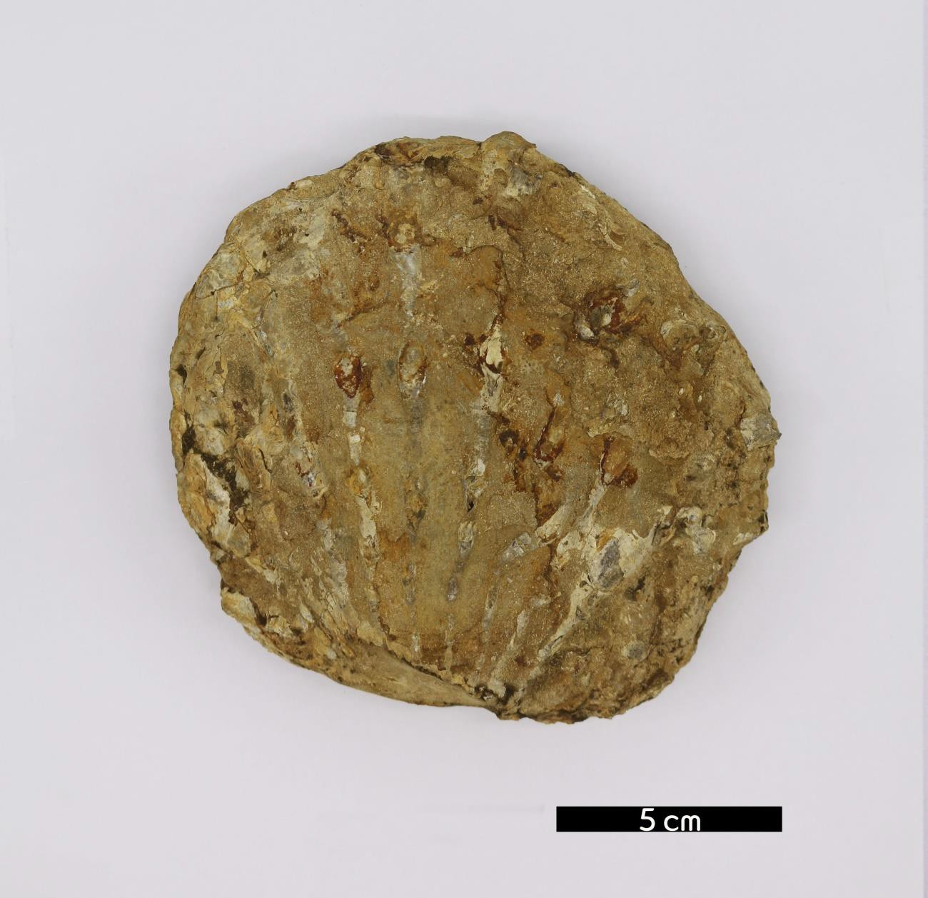
분류 : 화석
- 화석이름 : Bivalvia(Ctenostreon pectiformis, 이매패)

보유기관 : 강원대학교 지질학과
- 산지 : Aldingen, Wurttemberg, Germany
- 특징
  - 연체동물문 이매패강 Limidae과에 속하는 동물로 좌우대
칭의 두 개의 껍데기를 가지고 있다.
  - 중생대 쥐라기에 번성한 동물로 각질 표면에 rib구조가 매 우 잘 발달되어 있다.

